בס"ד
יהושע פרק ד-ה
הכניסה לארץ ישראל
גזור את האירועים והדבק אותם במחברת בסדר הנכון זה מתחת לזה. ליד כל אירוע הדבק תמונה מתאימה.

ברית מילה | מעבר הירדן | הקמת גל האבנים | המפגש עם המלאך | חג הפסח
 |  |  | 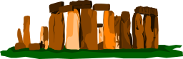 | 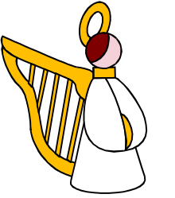

בס"ד
יהושע פרק ד-ה
הכניסה לארץ ישראל
גזור את האירועים והדבק אותם במחברת בסדר הנכון זה מתחת לזה. ליד כל אירוע הדבק תמונה מתאימה.

ברית מילה | מעבר הירדן | הקמת גל האבנים | המפגש עם המלאך | חג הפסח

